Nombre del Oferente: |  |  |  | Auto Servicio Agua Caliente S.A. (ASACSA)
Cédula Jurídica/Física: |  |  |  |  |  |  | 3-101-094538-15
Nombre del Representante: |  |  |  |  |  | Estiven Calderón Gómez
Número de Teléfono: | 2591-6717
Correo electrónico: | serviciocliente@asacsa.com
Número de Fax: |  |  |  |  |  |  |  | 2591-6717
Nombre del contacto: | Aarón Morales Luna / Braulio Martínez
Nº de teléfono del contacto: |  |  |  |  | 2591-6717 ext.3003 /3002
Dirección exacta de la empresa: |  | 200mts sur de la escuela de Agua Caliente, Cartago
Experiencia : |  |  | 30 años de Experiencia en la rama automotriz

Cláusulas
Vigencia de la Oferta: | 25 días hábiles.
Lugar de Entrega: | Taller ASACSA
Forma de Pago: | La usual de la Institución.
La oferta debe ser presentada utilizando los formularios para este propósito.

3. Requisitos obligatorios:

1. Cotizar el requerimiento por línea en forma completa.
2. La oferta debe de ser presentada utilizando los formularios para este propósito
3. Plazo de entrega máximo admisible: 2 DIAS.
4. Garantía mínima:3 meses material y mano de obra

Poseemos certificación PYME se adjunta la certificación

Declaro bajo juramento:

- Que mi representada (en caso de persona jurídica o física) se encuentra al día en el pago de impuestos municipales, de conformidad con el artículo 65 del Reglamento a la Ley de Contratación Administrativa.

- Que mi representada (en caso de persona jurídica o física) no está afecta por causal de prohibición para contratar con el Estado y sus Instituciones según lo indicado en el art. 22 y 22 BIS de la Ley de Contratación Administrativa.

- Que mi representada (en caso de persona jurídica o física) no se encuentra inhabilitada para contratar con el sector público de conformidad con el artículo 100 y 100 BIS de la Ley de Contratación Administrativa.

- Que las personas que ocupan cargos directivos o gerenciales, representantes, apoderados o apoderadas y los y las accionistas de esta empresa no se encuentran afectos por las incompatibilidades que indica el art. 18 de la “Ley Contra la Corrupción y el Enriquecimiento ilícito en la función Pública”.

1. Declaro que mi representada cuenta con la suficiente solvencia económica para atender y soportar el negocio que oferta en caso de resultar adjudicatario o adjudicataria.

- Declaro que acepto y cumpliré fielmente con las condiciones, requerimientos, especificaciones y requisitos técnicos de esta contratación.

- Que el personal propuesto para la realización del proyecto no tiene ningún asunto judicial en trámite en los despachos en los que está realizando las labores de los trabajos que se estarán contratando.

- Declaro que acepto y cumpliré fielmente con las condiciones, requerimientos, especificaciones y requisitos técnicos de esta contratación.

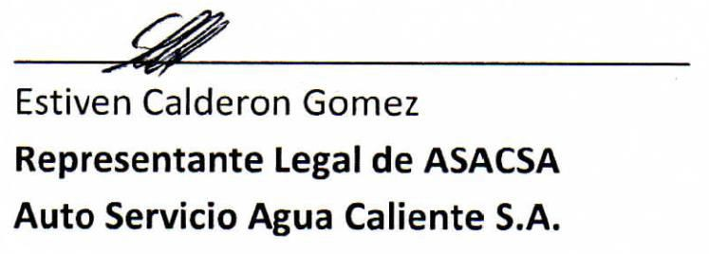Nombre y Firma del Oferente o su representante  Fecha: 12-02-2019

Línea Cantidad Unidad de
Medida
Oferta Económica y Especificaciones Técnicas Contratación Menor 2019CD-000001 -UARCCM
Descripción del Bien Precio Unitario Ofrecido

Precio Total Ofrecido

1 14 UN

- 25 UN

- 13 UN
Cambio de aceite para 7 vehículos Sedán para el Circuito Judicial de Cartago (asignados al OIJ Cartago, La Unión y Tarrazú) cada 10.000 Km el cual debe incluir materiales, mano de obra y los filtros con excepción del aceite (PJ: 202-419-370-589-1210-
1130-465). Estos números de vehículos pueden variar considerando la rotación de los vehículos asignados a las oficinas Regionales del OIJ.
Cambio de aceite para 11vehículos Pick up para el Circuito Judicial de Cartago (asignados al OIJ Cartago, La Unión y Tarrazú), cada 10.000 Km el cual debe incluir materiales, mano de obra y los filtros con excepción de aceite (PJ: 109-305-327-1286-399-83-
107-1283-217-798-789). Estos
números de vehículos pueden variar considerando la rotación de los vehículos asignados a las oficinas Regionales del OIJ.
Cambio de aceite para 5 vehículos Pick up para el Circuito Judicial de Cartago (asignados al OIJ Cartago, La Unión y Tarrazú), cada 10.000 Km el cual debe incluir materiales, mano de obra, filtros y aceite especial de 5.000 kilómetros, marca Mobil Super 10W-30 Premium o superior (PJ: 296-756-442-26-755) Estos
números de vehículos pueden variar considerando la rotación de los vehículos asignados a las oficinas

15000.00 210,000.00

15000.00 375,000.00

60000.00 780,000.00

 |  |  | Regionales del OIJ.
4 | 14 | UN | Mantenimiento preventivo para 07 vehículos Sedán para el Circuito Judicial de Cartago (asignados al OIJ Cartago, La Unión y Tarrazú) cada  10.000 mil km conforme el detalle que se adjunta para cada Kilometraje (PJ 202-419-370-589-1210-1130-465) Estos números de vehículos pueden variar considerando la rotación de los vehículos asignados a las oficinas Regionales del OIJ. | 61500.00 | 861,000.00
5 | 26 | UN | Mantenimiento preventivo para 11 vehículos Pick up para el Circuito Judicial de Cartago (asignados al OIJ Cartago, La Unión y Tarrazú) cada  10.000 mil km conforme el detalle que se adjunta para cada Kilometraje (PJ 109-305-327-1286-399-83-107-1283- 217-798-789). Estos números de vehículos pueden variar considerando la rotación de los vehículos asignados a las oficinas Regionales del OIJ | 71500.00 | 1.859,000.00
6 | 9 | UN | Mantenimiento preventivo para 3 vehículos Sedán para el Circuito Judicial de Cartago (asignados al OIJ Cartago, La Unión y Tarrazú) cada  10.000 mil km conforme el detalle que se adjunta para cada Kilometraje. (PJ: 225-423-02) El cual debe incluir materiales, mano de obra ,el filtro y el aceite especial de 10 kilómetros para el cambio de aceite respectivo. Estos números de vehículos pueden variar considerando la rotación de los vehículos asignados a las oficinas Regionales del OIJ. | 95500.00 | 859,500.00
7 | 14 | UN | Mantenimiento preventivo para 5 vehículos Pick up para el Circuito | 71500.00 | 1.001,000.00

Judicial de Cartago (asignados al OIJ Cartago, La Unión y Tarrazú), cada
10.000 Km Conforme al detalle que se adjunta para cada kilometraje (PJ: 296-756-442-26-755) . el cual debe incluir materiales, mano de obra, filtros y aceite especial de 5.000 kilómetros, marca Mobil Super
10W-30 Premium o superior para el cambio de aceite respectivo. Estos números de vehículos pueden variar considerando la rotación de los vehículos asignados a las oficinas Regionales del OIJ
La cantidad solicitada puede variar según el monto ofertado, considerando el monto presupuestado para esta contratación. |  |  |  | Precio total: |  | ¢5,945,500.00
 |  |  |  | Descuento:
 |  |  |  | Precio menos descuento:
Precio total de la oferta, en letras: |  |  |  | Cinco millones novecientos cuarenta cinco mil

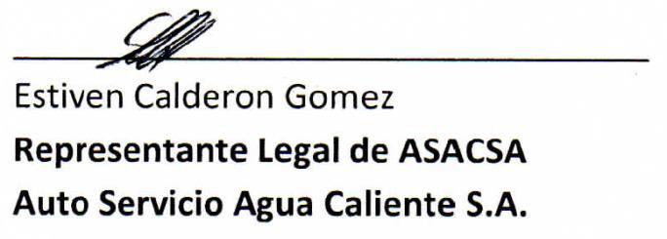

Auto Servicio Agua Caliente SA ASACSA;

Tiene 30 años de experiencia en el mercado de la reparación mecánica, mantenimiento predictivo, preventivo y correctivo automotriz, además nos encontramos al día con, CCSS, Patentes Municipales, Patentes Ministerio de Salud, FODESAF, Pólizas del INS, Impuestos.

Además contamos con personal calificado con más de 3 años de experiencia en las ramas de mecánica general, electromecánica, lubricación, mantenimiento predictivo, preventivo y correctivo automotriz. Contamos con 10 mecánicos y 6 lubricadores.

ASACSA, cuenta con parqueo para más de 30 vehículos, un área administrativa, contamos con 9 extintores, vigilancia y circuito cerrado 24/7 con back up de 6 meses, se cuenta con una infraestructura de primera con espacios amplios de trabajo y excelente iluminación.

Contamos con controles de calidad para la entrega de trabajos mecánicos, y revisiones de jefes capacitados.

Espacio físico con:

Área parqueo: capacidad dentro de las instalaciones de al menos 30 vehículos en espera de reparación
Área administrativa: cuenta con 2 oficinas una de gerencia y otra de taller mecánico
- 9 Extintores
- Vigilancia privada y circuito cerrado con back up 3 meses
- Limpieza, se cuenta con personal que mantiene el taller limpio
- Iluminación artificial y aprovechamiento al 100% de luz natural.
- Debida marcación y rotulación en todas las áreas del taller.
- Área de espera: Contamos con una amplia y segura área de espera para los conductores y acompañantes.
Área de trabajo distribuida de la siguiente manera:
- Recepción de Vehículos
- Área de desarme: tiene una capacidad dentro de las instalaciones de al menos 30 vehículos en reparación a la vez.
- Área Mecánica: tiene una capacidad dentro de las instalaciones de al menos 30 vehículos en reparación a la vez
Área de Bodega 2 para repuestos y desechos sólidos

Equipo:

- 2 Compresor
- 4Filtros de aire para salida del compresor
- Herramienta Básica
- Escáner 4 con las últimas actualizaciones 2015
- 3 Prensa Hidráulica
- 7 Elevadores
- Manuales Técnicos con últimas versiones y modelos de vehículos

- Tipo de Aceite que Utilizan, toda la gama de aceites del mercado
- El taller debe cuenta con planta eléctrica, que la misma abastece tanto a las oficinas como al área de producción. (Caterpillar)
- El taller cuenta con servicio de venta de repuestos y área de lubricación con más de 25 años de experiencia.

Equipo similar al de RTV (marca Maha y Corghi), contamos con gran cantidad de equipos de alta tecnología para el diagnóstico y reparación de sistema de frenos, sistema de enfriamiento, sistema de alimentación de combustible, cabezote, sistema de distribución, sistema de lubricación motor a gasolina y diesel, cajas de velocidad, sistema de lubricación caja de cambios, sistema de embrague, sistemas de diferencial, ejes de tracción, sistema de rodamiento, barra de transmisión, sistema de amortiguadores, sistema de suspensión y dirección, sistema de iluminación, accesorios, batería, sistema de escape y múltiple de escape, además contamos con scanner para vehículos americanos, europeos, asiáticos y coreanos (Génesis, Vantage, Multiscan, CARMAN II, Snapoon, Delphi Osciloscopio interro) contamos máquina de holguras, banco de suspensión, freno metro, dos máquinas de gases de gasolina y una máquina de opacidad para diesel, osciloscopio, catálogos electrónicos (Alldate, Mitchell, Autodata, entre otros) cuatro máquinas para el lavado a vapor, compresor de aire (y un sistema de tuberías de aire en todo el taller para dar mas facilidad al trabajar) también contamos con una Maquina de alineamiento de luces, además contamos con dos alineadoras marca Hunter lo último en tecnología de tramado y alineamiento de ruedas, también hay tres tungar para cargar baterías para liviano y pesado.
Además estamos certificados por Dephil Inglaterra como Diesel Point para el diagnóstico y la reparación de la tecnología Common Rail.

  - Contamos con 6 escáner actualizados a lo último en el mercado automotriz, se actualizan cada 6 meses.
Scanner para vehículos americanos, europeos, asiáticos y coreanos (Génesis, Vantage, Multiscan, CARMAN II, Snapoon, Delphi Osciloscopio interro)

  - Contamos con prensas hidráulicas, equipo neumático para mecánica automotriz

  - Contamos con 7 elevadores automotrices

  - Contamos con una alta gama en manuales técnicos automotrices y de fabricantes.

Catálogos electrónicos (Alldate, Mitchell, Autodata, entre otros)

  - Contamos con una gran variedad de aceite (Pennzoil, Castrol, Valvoline, Mobil, Ursa, Texaco entre otros) y una gran variedad de filtros ( OEM, Ghonner, Wix, luberfinder, PLUS, Puroletor entre otros)

  - Contamos con manejo y gestión integral de desechos líquidos y sólidos mediante GEOCYCLE. Adjunto certificado de la empresa y el curso del INA sobre manejo de desechos y bandera Azul Ecologica.

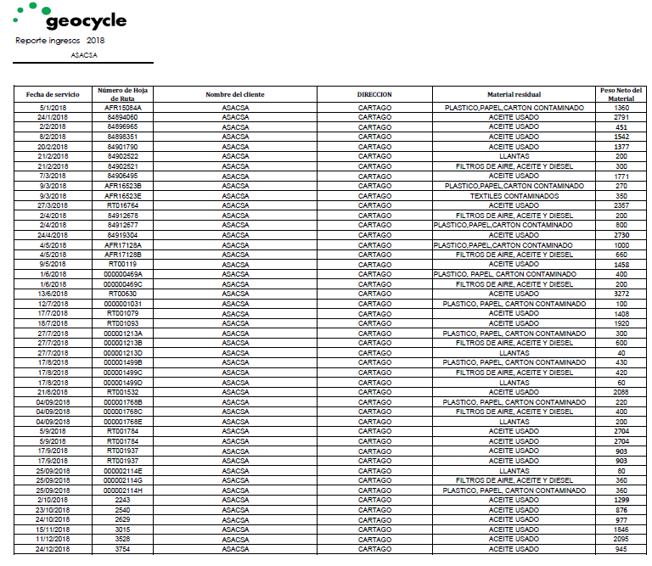

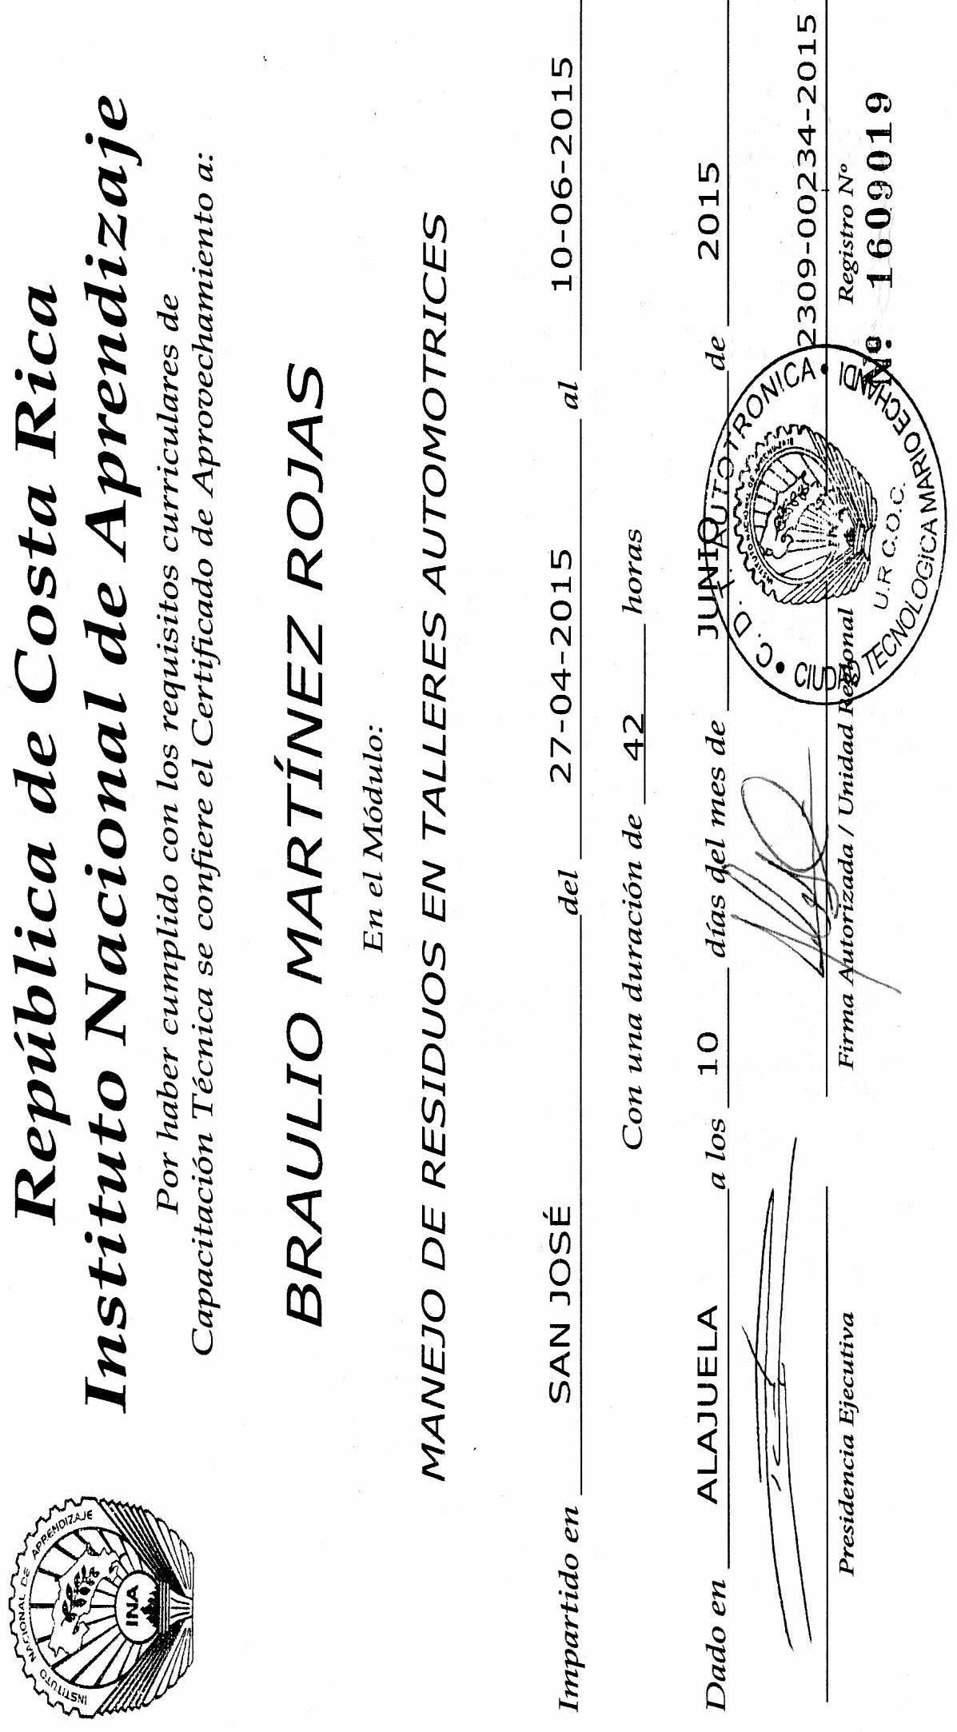

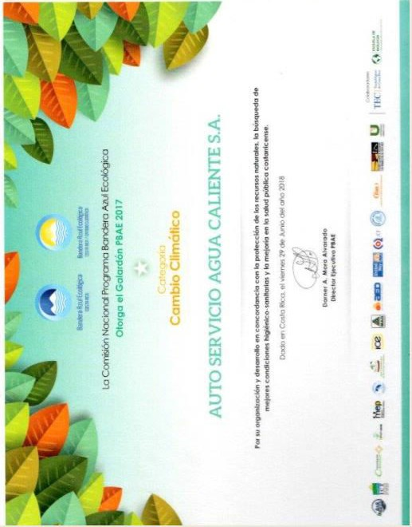

  - Contamos con pólizas del INS se adjunta documentación

Del personal:

Mecánica

  - Gerald Calderón Gómez, cedula 3-368-699 mecánico certificado en el INA, ECAC, CEA e internacionalmente, con más de 15 años de experiencia, copropietario de ASACSA. Desempeña la función de Jefe de Mecánica, mecánico y control de calidad.
  - Aaron Morales Luna, cedula 3-380-156, con más 15 años de experiencia, certificado en el COVAO y INA, Desempeña la función de jefe de mecánicos, mecánico y control de Calidad
  - Steven Morales Luna, cedula 3-449-850, con más de 10 años de experiencia, certificado del INA se desempeña como mecánico.

  - Junior Alvarado Solano, cedula 3-406-273, con más de 10 años de experiencia, en certificación de INA, desempeña como mecánico.
  - Luis Conejo Herrera; cedula 3-431-497, con más de 10 años de experiencia, certificado en el INA, ECACSA, desempeña como mecánico.
  - Rodolfo Astorga Moya, cedula 3-411-322, con más de 10 años de experiencia, en certificación de INA, desempeña como mecánico.

Lubricación y Cambio de Aceite:

  - Deimer Raabe Vásquez, cedula 3-404-033, cuenta con más de 7 años de experiencia, certificado por el INA, se desempeña como lubricador y cambiador de aceite, Jefe del departamento y control de calidad.
  - Gredy Calderón Gómez cedula 3-310-655, cuenta con más de 20 años de experiencia, certificado por el INA, se desempeña como lubricador y cambiador de aceite, Jefe del departamento y control de calidad. Además es copropietario.
  - Ricardo Maroto Castillo, cedula 3-433-013, cuenta con más de 7 años de experiencia, certificado del INA, se desempeña como lubricador y cambiador de aceite.
  - Randall Ballestero Zúñiga, cedula 1-803-615; cuenta con más de 15 años de experiencia, cuenta con certificado, se desempeña como lubricador y cambiador de aceite.

Documentación:

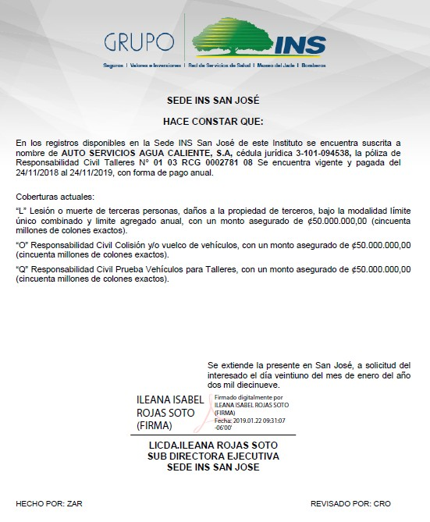

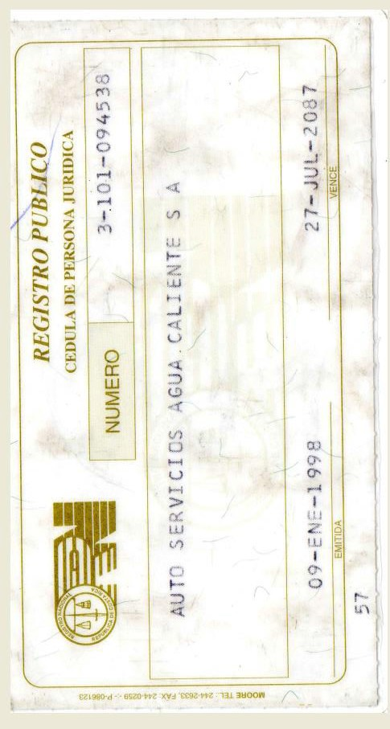

14

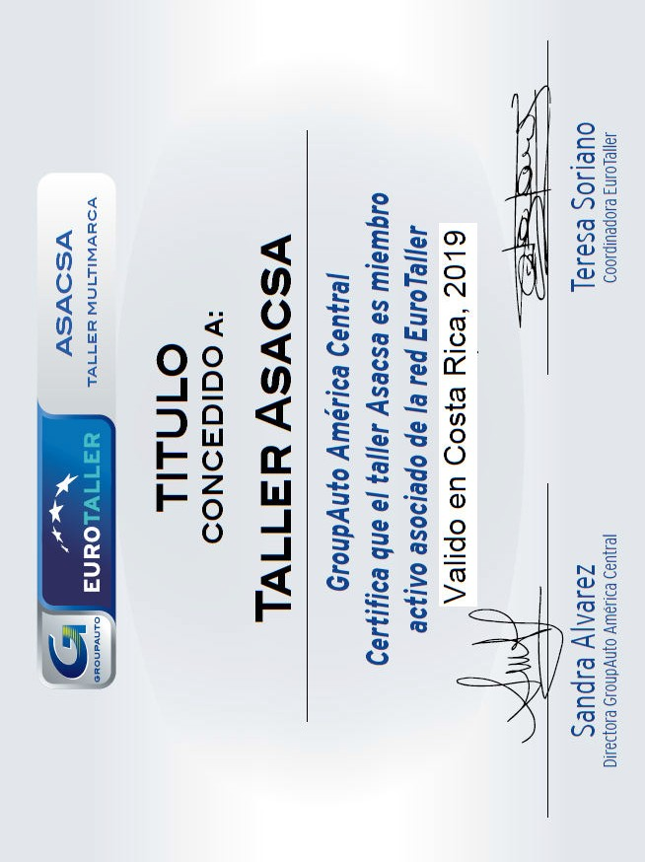

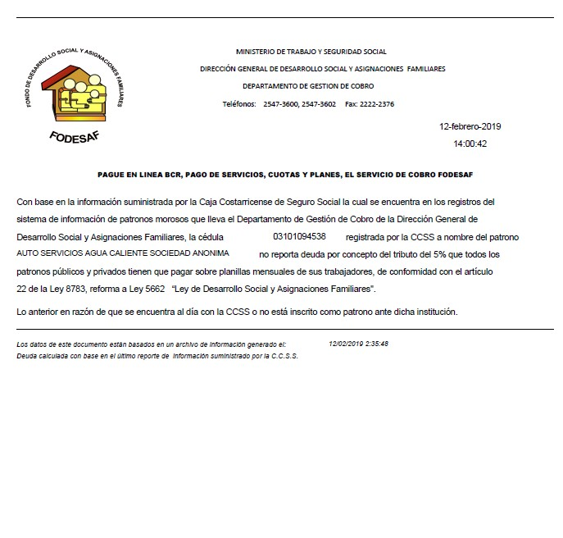

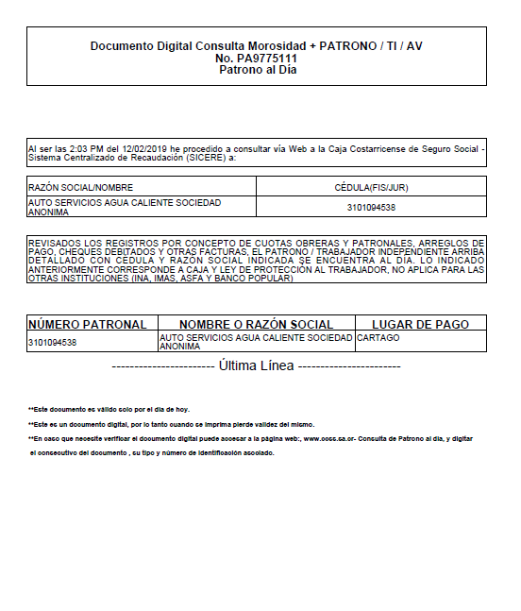

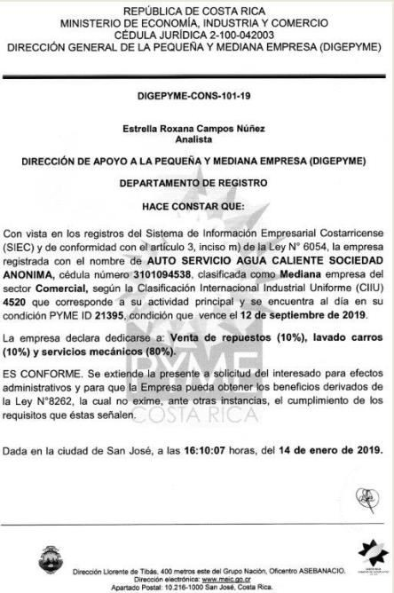

Listado de personas autorizadas a manejar vehículos

